ПАСПОРТ ПРОЕКТА
ОРГАНИЗАЦИЯ ФОРЕЛЕВОДЧЕСКОГО ХОЗЯЙСТВА НА О. ПЯЙВЕ
Инициатор: | Администрация Калевальского муниципального района – Республика Карелия пгт Калевала, улица Советская, дом 11.  Глава администрации, Булавцева Валентина Ильинична (тел.: 8 (814-54) 4-11-05)  Сайт: visitkalevala.ru, e-mail kalevadm@onego.ru
Контактное лицо: | Министерство по природопользованию и экологии Республики Карелия

Площадь: 10000 кв.м.
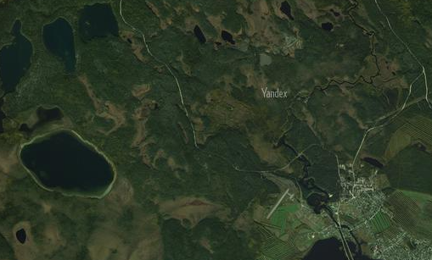
Наименование объекта: акватория о. Пяйве.

Место расположения: Республика Карелия,
Калевальский район, в 35 км. северо- западнее
от районного центра п. Калевала.

Кадастровый квартал: 10:17:0030202.

Досягаемость участка (удаленность, км.):
До центра поселка Калевала | 35,0
До автомагистрали | 118,0
До ж/д станции | 154,0
До ближайшего порта | -

Собственные коммуникации (да, нет):
Железнодорожная ветка | -
Автодорога | да

Характеристика инфраструктуры:

Наименование | Наличие | Объем
Газ | - | Информация о инженерно-техническом обеспечении предоставляется по запросу заинтересованного лица
Отопление | -
Пар | -
Электроэнергия | -
Водоснабжение | -
Канализация | -
Очистные сооружения | -
телефонизация | -
Ближайшие объекты: отсутствуют.

Характеристика площадки (краткое описание): Участок водной поверхности акватории озера Пяйвъярви.

Возможное (целевое) использование:

Функциональной особенностью водоема предполагает размещение форелеводческого хозяйства

Возможность приобретения площадки Схема расположения:
в аренду: Да
